Ejecutando codigos con filas a 1024 y columnas a 512

Secuencial

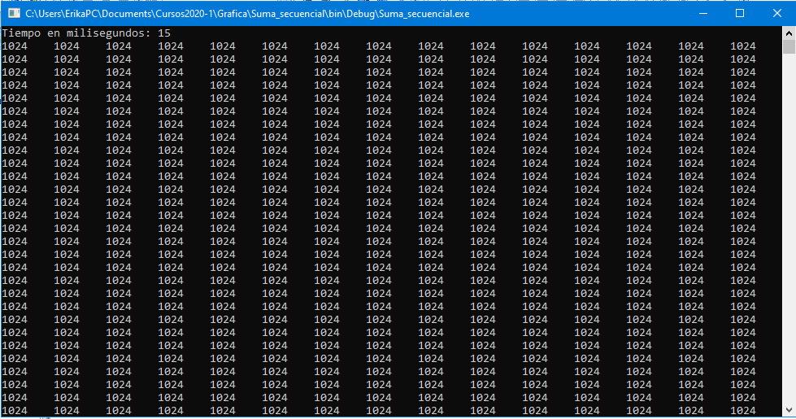

Paralelo

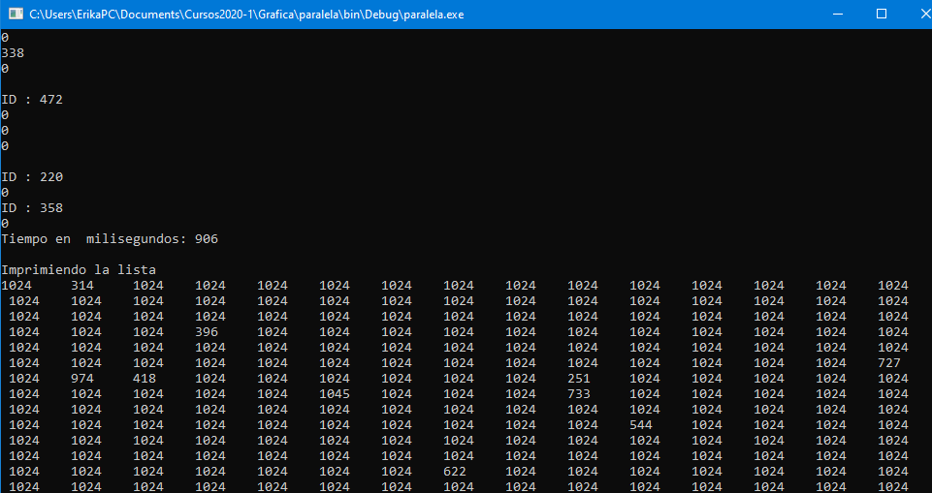

Con 8192 filas y columnas 4096 en Secuencial

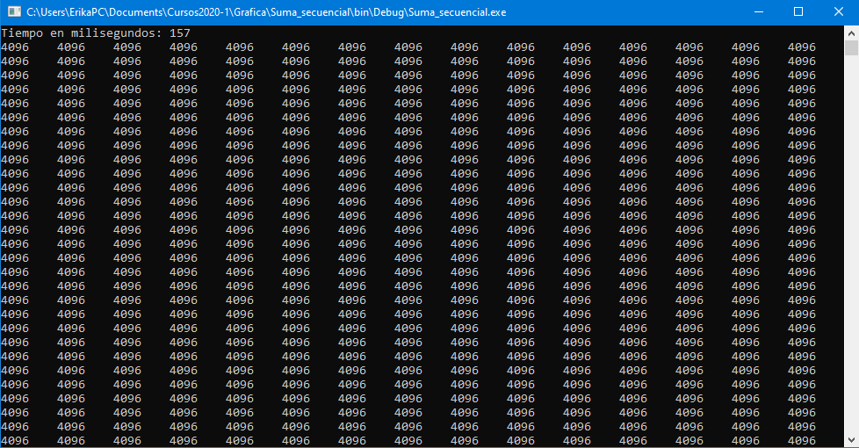

Mientras

